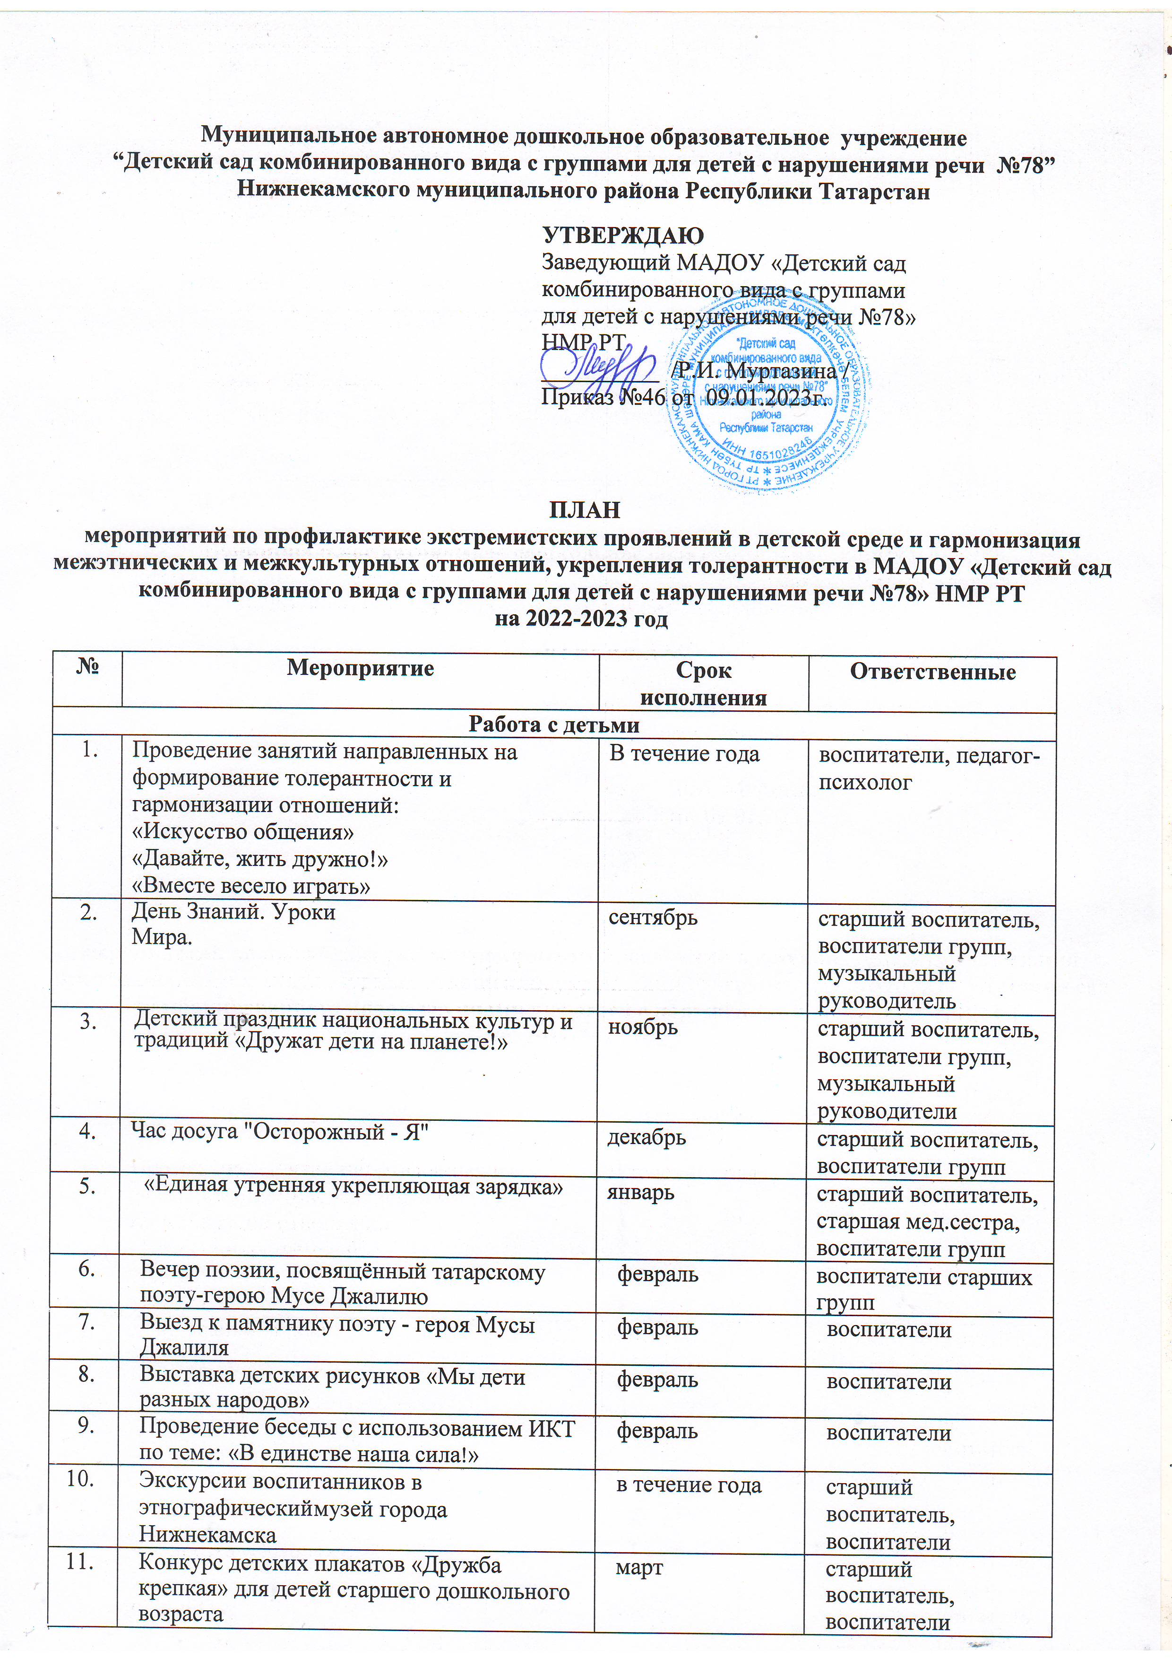

12 | Беседа с детьми старшего дошкольного возраста "Как вести себя с посторонними  людьми, можно ли уходить из детского сада с незнакомыми" | май | воспитатели
 | Детский Сабантуй | июнь | музыкальные  руководители, воспитатели
Работа с сотрудниками
- 1. | Организация и проведение инструктажа по правилам  антитеррористической безопасности в ДОУ | в течение года | заведующий, старший воспитатель, зам.зав. по хоз.работе
 | Организация и проведение тренировочных занятий | согласно графику | заведующий, старший воспитатель, зам.зав. по хоз.работе
 | Внеплановые инструктажи по правилам антитеррористической  защищенности | по поступлению распоряжений и приказов от управления образования,  контролирующих органов | заведующий, старший воспитатель, зам.зав. по хоз.работе
 | Индивидуальные инструктажи с сотрудниками при проведении массовых мероприятий | в течение года | заведующий, старший воспитатель, зам.зав. по хоз.работе
 | Круглый стол "Профилактика терроризма и  экстремизма в ДОУ" | октябрь | педагог-психолог
 | Изготовление и распространение памяток по профилактике терроризма и экстремизма | В течение года | старший воспитатель
 | Участие коллектива в мероприятиях,  направленных на распространение и укрепление культуры мира на уровне города в рамках участия в городских мероприятиях | В течение года | заведующий  председатель пк
 | Выставка декоративно-прикладного искусства  «Искусство разных народов» приуроченных ко Дню города | август | воспитатели
 | Тематический вечер «Кухня разных народов» | февраль | воспитатель по обучению рус. и тат. яз.
 | Анкетирование по определению психологического климата в коллективе | сентябрь- апрель | педагог-психолог
Работа с родителями
- 1. | Проведение общесадовского родительского собрания по теме «Роль родителей в формировании толерантной личности» с  приглашением представителей ОВД | По согласованию | заведующий
- 2. | Изготовление и распространение памяток по  профилактике терроризма и экстремизма | В течение года | старший воспитатель,  воспитатели
 | Беседы с родителями «Чему должны научить детей родители в случаях возникновения опасных ситуациях» | В течение года | старший воспитатель,  воспитатели
- 3. | Проведение групповых родительских собраний  по теме: «Как не попасть в сети экстремистского движения» с просмотром видеофильмов | По графику  групповых собраний. | старший воспитатель,  воспитатели
 | Развлечение «Путешествие на остров Дружбы»  с детьми 6-7 лет с привлечением родителей | По согласованию | музыкальные  руководители, воспитатели
 | Семинар для родителей «Проявления агрессии в  детском возрасте, что делать?» | По согласованию | педагог-психолог
 | Родительская академия «Будем терпимее» |  | педагог-психолог

